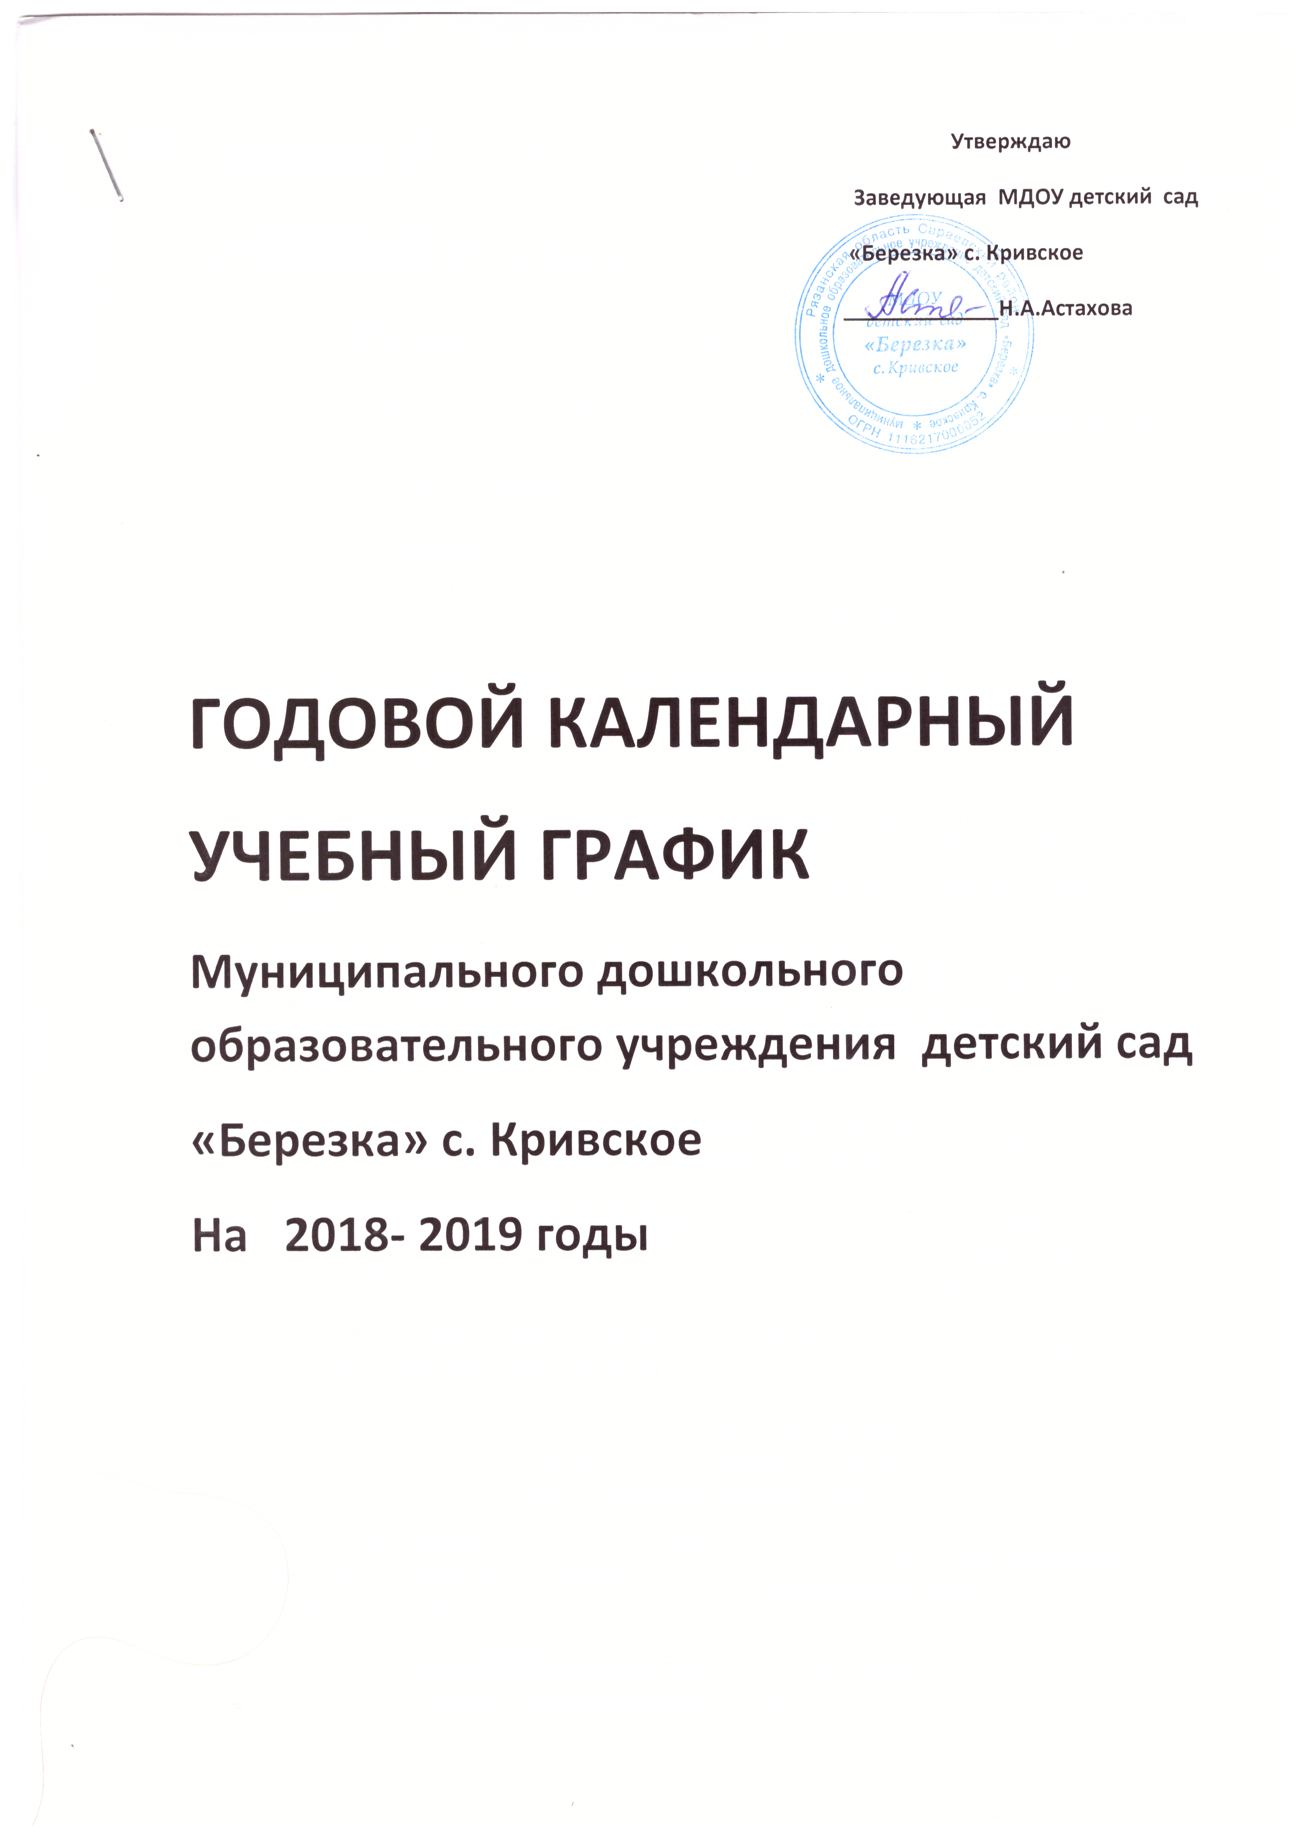
ГОДОВОЙ КАЛЕНДАРНЫЙ
УЧЕБНЫЙ ГРАФИК
МУНИЦИПАЛЬНОГО ДОШКОЛЬНОГО ОБРАЗОВАТЕЛЬНОГО УЧРЕЖДЕНИЯ детский сад «Березка» с. Кривское
НА 2018-2019 УЧЕБНЫЙ ГОД
ПОЯСНИТЕЛЬНАЯ ЗАПИСКА
Годовой календарный учебный график является локальным нормативным документом, регламентирующим общие требования к организации образовательного процесса в 2018–2019 учебном году в муниципальном дошкольном образовательном учреждении детский сад «Березка» с. Кривское, далее - ДОУ.
Годовой календарный учебный график разработан в соответствии с:
- Закон от 29 декабря 2012 г. № 273-ФЗ «Об образовании в Российской Федерации».
- Постановление Правительства РФ от 5 августа 2013 г. № 662 «Об осуществлении мониторинга системы образования».
- Постановление Правительства РФ от 15 апреля 2014 г. № 295 «Об утверждении государственной программы РФ "Развитие образования" на 2013–2020 годы»(подпрограмма 3 «Развитие системы оценки качества образования и информационной прозрачности системы образования»).
- Приказ Минобрнауки России от 17 октября 2013 г. № 1155 «Об утверждении федерального государственного образовательного стандарта дошкольного образования».
- Приказ Минобрнауки России от 30 августа 2013 г. № 1014 (Порядок организации и осуществления образовательной деятельности по основным общеобразовательным программам – образовательным программам дошкольного образования).
- Приказ Минобрнауки России от 14 июня 2013 г. № 462 «Об утверждении Порядка проведения самообследования образовательной организацией».
- Приказ Минобрнауки России от 5 декабря 2014 г. № 1547 «Об утверждении показателей, характеризующих общие критерии оценки качества образовательной деятельности организаций, осуществляющих образовательную деятельность».
- Приказ Минобрнауки России от 10 декабря 2013 г. № 1324 «Об утверждении показателей деятельности дошкольной образовательной организации, подлежащей самообследованию».
- Письмо Минобрнауки России от 1 октября 2013 г. № 08-1408 (Методические рекомендации по реализации полномочий органов государственной власти субъектов Российской Федерации по финансовому обеспечению оказания государственных и муниципальных услуг в сфере дошкольного образования).
- СанПиН 2.4.1.3049-13 от 15.05.2013 № 26 «Санитарно-эпидемиологические требования к устройству, содержанию и организации режима работы в дошкольных организациях».
- Устав МДОУ детский сад «Березка» с. Кривское.
Годовой календарный учебный график обсуждается ,принимается и утверждается заведующей МДОУ детский сад «Березка» с. Кривское до начала учебного года. Все изменения, вносимые в годовой календарный учебный график, утверждаются заведующей образовательного учреждения и доводятся до всех участников образовательного процесса.
Годовой календарный учебный график учитывает возрастные психофизические особенности воспитанников ДОУ и отвечает требованиям охраны их жизни и здоровья детей.
Содержание годового календарного учебного графика включает в себя следующие сведения:
- Режим работы ДОУ;
- Продолжительность учебного года, количество недель в учебном году;
- Продолжительность учебной недели;
- Продолжительность летнего оздоровительного периода;
- Объем недельной образовательной нагрузки;
- Каникулярный период;
- Сроки адаптационного периода;
- Сроки проведения диагностики педагогического процесса (мониторинга)
- Праздничные дни.
Муниципальное дошкольное образовательное учреждение детский сад «Березка» с Кривское функционирует в режиме пятидневной рабочей недели с 07.45 ч. до 18.15 ч. (10,5 часов).
Продолжительность учебного года с 01.09.2018 по 31.05.2019 года.
Согласно статье 112. Трудового Кодекса Российской Федерации,Приказа Министерства здравоохранения Российской Федерации № 588н «Об утверждении порядка исчисления нормы рабочего времени на определенные календарные периоды (в том числе год, квартал, месяц), в зависимости от установленной длительности рабочего времени в неделю»,в целях рационального использования работниками выходных и нерабочих праздничных дней, в годовом календарном учебном графике учтены нерабочие (выходные и праздничные) дни.
Период с 01.09.2018 г. по 10.09.2018 г. является адаптационным, в это время проводится диагностика педагогического процесса в целях оптимизации в соответствии с возрастными и индивидуальными особенностями воспитанников. Итоги учебного года подводятся во всей разновозрастной группе с 28.05.2019 по 31.05.2019(итоговая диагностика педагогического процесса).
Праздники (отчетные концерты, музыкальные и спортивные развлечения) для воспитанников ДОУ в течение учебного года планируются в соответствии с годовым планом, примерным перспективным планом культурно-досуговых мероприятий ДОУ на 2018 – 2019 учебный год. Воспитательно-образовательная работа в летний оздоровительный период организуется в соответствии планом работы ДОУ на летний оздоровительный период.
ДОУ в установленном законодательством Российской Федерации порядке несет ответственность за реализацию в полном объеме основной образовательной программы дошкольного образования в соответствии с годовым календарным учебным графиком.
№ | Наименование |  | Сроки | Количество
1 | Режим работы дошкольного образовательного учреждения в холодный период года |  | Пятидневная рабочая неделя: | 38 учебных недель
2 |  | График работы | Понедельник - пятница:  с 07.45 до 18.15  Выходной: суббота, воскресенье
3 | Адаптационный период |  | 01.09-08.09 | 1 неделя
4 | Продолжительность учебного года (учебных занятий) |  | 01.09.2018 г.-31.05.2019 г. | 36 учебных недель
5 | Диагностические недели  (диагностика педагогического процесса (мониторинг)); |  | 01.09 – 08.09.18 г.  28.05-31.05.19 г. | 2 недели
6 | График работы в теплый период года (летний оздоровительный период) |  | 01.06.2019 г. по 31.08.2019 г.  Пятидневная рабочая неделя:  Понедельник - пятница:  с 07.45 до 18.15  Выходной: суббота, воскресенье | 13 недель
Во время каникул и в летний оздоровительный период непрерывная образовательная деятельность в ДОУ не проводится.
Дополнительные каникулярные дни в образовательном заведении возможны по следующим причинам:
- Низкая температура воздуха – минус 25 градусов по шкале Цельсия.
- Низкая температура в групповом помещении. При температуре воздуха ниже +18 градусов проводить занятия воспрещается.
- Карантин по гриппу при превышении порога заболеваемости. Карантин по гриппу может быть объявлен в отдельном образовательном учреждении, отдельном районе, городе или области при превышении эпидемического порога заболеваемости от 25% от общего количества воспитанников.
Выходные дни в 2018-2019 учебном году
Кроме традиционных субботы и воскресенья в 2017- 2018 учебном году установлены следующие даты выходных праздничных дней (нерабочие праздничные дни в Российской Федерации):
1, 2, 3, 4, 5, 6, 8 января 2018 года – новогодние каникулы;
7 января 2018 года – Рождество Христово;
23 февраля 2018 года – День защитника Отечества;
8 марта 2018 года – Международный женский день;
1 мая 2018 года – Праздник Весны и Труда;
9 мая 2018 года – День Победы;
12 июня 2018 года – День России;
4 ноября 2018 года – День народного единства.
Количество детей в одной разновозрастной группе ДОУ – 32 ребенка.:
- Вторая младшая группа (3-4 года)
- Средняя группа (4-5 лет)
- Старшая группа (5-6 лет)
- Подготовительная к школе группа (6-7 лет)
Объем недельной нагрузки непрерывной образовательной деятельности, включая реализацию дополнительных образовательных программ:
- Вторая младшая группа (3-4 года) – 2 часа 30 минут
- Средняя группа (4-5 лет) – 3 часа 20 минут
- Старшая группа (5-6 лет) – 4 часа 40 минут
- Подготовительная к школе группа (6-7 лет) – 8 часов 30 минут
Образовательная деятельность осуществляется в процессе организации различных видов детской деятельности по следующим направлениям: непрерывная образовательная деятельность, совместная деятельность педагога с детьми, самостоятельная деятельность воспитанников, работа с родителями.
Продолжительность непрерывной образовательной деятельности не превышает для детей:
- Вторая младшая группа (3-4 лет) – не более 15 минут
- Средняя группа (4-5 лет) – не более 20 минут
- Старшая группа (5-6 лет) – не более 20-25 минут
- Подготовительная к школе группа (6-7 лет) - не более 30 минут
Продолжительность перерыва для отдыха детей между НОД в соответствии СанПиН – не менее 10 минут.
Мониторинг (диагностика педагогического процесса) качества освоения воспитанниками основной образовательной программы
Проводится 2 раза в год по адаптированной методике Н.Е. Веракса, А.Н. Веракса «Мониторинг результатов освоения программы «От рождения до школы»:
с 01.09.2018 года по 08.09.2018 года (в начале учебного года)
с 28.05.2019 по 31.05.2019 года (итоговый мониторинг)
Объём недельной образовательной нагрузки составляет:
В группе детей младшего дошкольного возраста (3-4 года) – 10 занятий
В группе детей среднего дошкольного возраста (4-5 лет) – 10 занятий
В группе детей старшего дошкольного возраста (5-6 лет) – 15 занятий
В подготовительной к школе группе (6-7 лет) – 17 занятий
Примерное распределение объёма времени, отведённого на реализацию образовательной программы в день
№ |  | 3-4 года |  | 4-5 лет |  | 5-6 лет |  | 6-7 лет
1 | НОД по реализации ООП ДО | 30 мин |  | 40 мин |  | 70 мин |  | 120 мин
2 | Образовательная деятельность, осуществляемая в ходе режимных моментов | 190 мин |  | 180 мин |  | 150 мин |  | 90 мин
4 | Самостоятельная деятельность детей | 90 мин |  | 100 мин. |  | 110 мин. |  | 120 мин.
5 | Взаимодействие с семьями воспитанников по реализации ООП ДО | 30 мин |  | 30 мин |  | 30 мин |  | 30 мин
Итого |  |  | 340 мин |  | 350 мин |  | 360 мин |  | 360 мин
% |  |  | 60% |  | 60% |  | 60% |  | 60%
1 | Совместная деятельность педагога и детей | 110 мин |  | 110 мин |  | 100 мин |  | 90 мин
2 | Самостоятельная деятельность детей | 90 мин |  | 100 мин |  | 110 мин |  | 120 мин
3 | Взаимодействие с семьями воспитанников по реализации приоритетного направления ДО | 30 мин |  | 30 мин |  | 30 мин |  | 30 мин
Итого |  |  | 230 мин |  | 240 мин |  | 240 мин |  | 240 мин
% |  |  | 40% |  | 40% |  | 40% |  | 40%
Сон |  |  | 150 мин |  | 130 мин |  | 120 мин |  | 120 мин
Всего |  |  | 720 мин |  | 720 мин |  | 720 мин |  | 720 мин
Дополнительное образование (парциальные программы по ведущим направлениям в ДОУ)
Вариативная часть образовательной программы ДОУ реализуется через кружки физкультурно-оздоровительной, художественно-эстетической, социально-коммуникативной и познавательной направленности, которые проводятся один раз в неделю во второй половине дня.
Занятия из вариативной части учебного плана (кружки) не проводятся за счёт времени, отведённого на прогулку и дневной сон в ДОУ. Их продолжительность составляет:
- для детей третьего года жизни – 9 минут (1 раз в неделю);
- для детей четвертого года жизни – 15 минут (1 раз в неделю)
- для детей пятого года жизни – 20 минут (1 раз в неделю);
- для детей шестого года жизни – 25 минут (1 раза в неделю);
- для детей седьмого года жизни – 30 минут (1 раза в неделю).

